CHIRONICO
Kleines Rustico im Ortskern zu renovieren

sehr sonnig und ruhig mit schöner Aussicht ……………………………..……………………………………………..…………..………………..……..…..……..……….

Piccolo rustico in nucleo da rinnovare
molto soleggiata e tranquilla con splendida vista

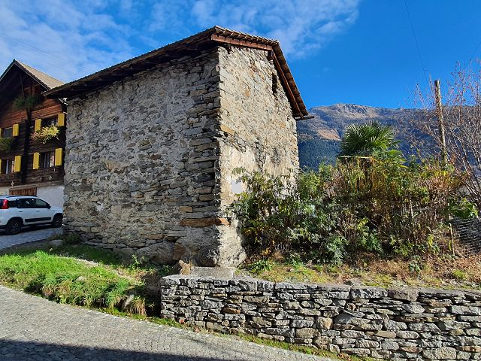

4180/3921

Fr. 50‘000.--

Standort | Umgebung
Eckdaten | Ausstattung

Grundstücksfläche: ca. 32 m2
Wohnfläche: ca. 50 m2
Etagen: 2
Zustand: zum renovieren
Zweitwohnsitz: ja, möglich
Wasser: ja, angeschlossen
Kanalisation: ja, verbunden
Strom: 2 m von vom Rustico entfernt
Garten: Möglichkeit der Anmietung
Parken: in der Nähe + PP in 50m

6747 Chironico, Nucleo Grumo

Region: Leventina
Lage: sehr sonnig und ruhig
Aussicht: schöne Aussicht
Schulen: Chironico, Faido, Giornico
Öffentliche Verkehrsmittel: 50 m
Entfernung zur nächsten Stadt: 33 km
Entfernung von der Autobahn: 7 km

Beschreibung

Dieses Rustico befindet sich in einer sehr sonnigen und ruhigen Lage im Weiler Grumo oberhalb des Dorfes Chironico, in der mittleren Leventina.

Das Rustico muss komplett renoviert werden. Das Gebäude hat zwei Etagen mit der Möglichkeit, ein kleines Loft mit Schlafbereich einzurichten. Wasser und Kanalisation sind bereits angeschlossen. Der Stromanschluss befindet sich in nächster Nähe.

Neben dem Rustico befindet sich ein kleines Stück Land, das vom Patriziat für 50 Jahre gepachtet werden kann. Hier gibt es genug Platz, um eine Terrasse oder einen kleinen Garten anzulegen.

Von allen Seiten hat man einen schönen Blick auf die umliegenden Berge.

Zahlreiche Wanderungen und Radtouren können in der Umgebung unternommen werden. In Chironico befindet sich das berühmte Kletterzentrum "Chironico boulder".

Das Rustico ist auch im Winter mit dem Auto gut erreichbar. Die Bushaltestelle und die öffentlichen Parkplätze sind 50 m vom Rustico entfernt. Bis zur Autobahn A2 in Faido sind es nur 7 km. Bellinzona ist in 35 Minuten mit dem Auto zu erreichen. Die Städte Lugano und Locarno mit ihren Seen sind 50 Autominuten entfernt.

……………………………………………………………………………………………………

Highlights

- sehr sonnige und ruhige Lage
- schöner Bergblick
- Möglichkeit, das Nachbargrundstück vom Patriziat zu pachten
- hervorragende Autobahn-/ÖV-Anbindung

Informazioni sull’immobile

Superficie terreno: ca 32 m2
Superficie abitabile: ca 50 m2
Piani: 2
Condizione: da ristrutturare
Casa secondaria: si, possibile
Acqua: si, allacciata
Canalizzazione: si, allacciata
Elettricità: 2 m dal rustico
Giardino: possibilità d’affitto dal patriziato
Parcheggio: vicino al rustico + PP a 50 metri

Ubicazione | Dintorni

6747 Chironico, Nucleo Grumo

Regione: Leventina
Posizione: molto soleggiata e tranquilla
Vista: bella vista
Scuole: Chironico, Faido, Giornico
Mezzi pubblici: 50 m
Distanza dalla città più vicina: 33 km
Distanza dall'autostrada: 7 km

Descrizione dell’immobile

Questo rustico si trova in una posizione molto soleggiata e tranquilla nel nucleo di Grumo, vicino al paese di Chironico, in media Leventina.

Il rustico dev’essere completamente ristrutturato. Il rustico ha due piani con possibilità di creare un piccolo soppalco con zona notte. Acqua e canalizzazione sono stati già allacciati. La corrente elettrica è allacciabile nelle immediate vicinanze.

Vicino al rustico si trova un piccolo pezzo di terreno che può essere affittato dal patriziato per 50 anni. Qui c’è abbastanza spazio per creare una terrazza o piccolo giardino.
Da ogni parte si gode di una bella vista sulle montagne circostanti.
Ovunque intorno si possono intraprendere numerose passeggiate a piedi o in bicicletta. A Chironico si trova il famoso centro di arrampicata “Chironico boulder”.

Il rustico è facilmente raggiungibile in auto anche d’inverno. La fermata di bus e parcheggi pubblici si trovano a 50 m dal rustico. L’autostrada A2 a Faido si trova a 7 km dalla casa. In 35 minuti di auto si arriva a Bellinzona. Le città di Lugano e Locarno con i laghi distano a 50 minuti di distanza.

…………………………………………………………………………………………………………

Highlights

- posizione molto soleggiata e tranquilla
- bella vista sulle montagne
- possibilità di affittare dal patriziato il pezzo di terreno accanto
- ottimo collegamento autostradale/mezzi pubblici
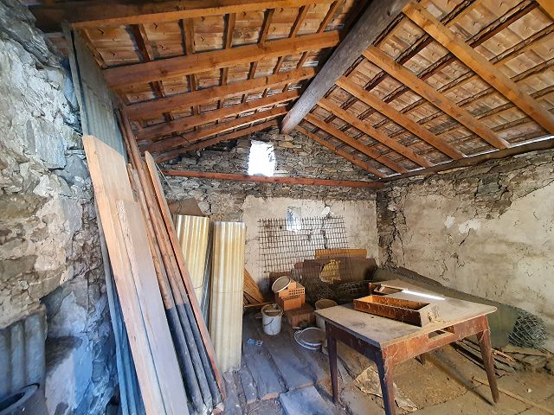

Innenbereich / interni
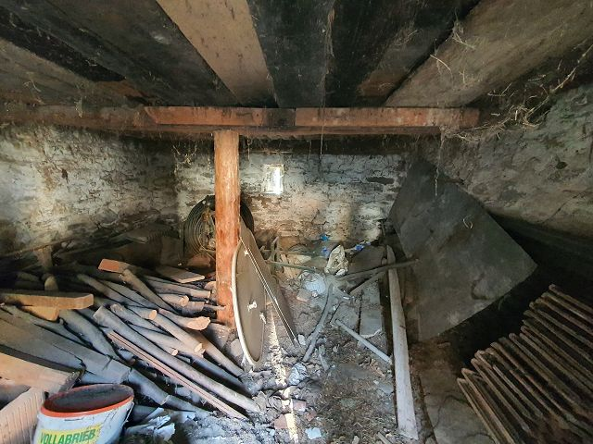

Innenbereich / interni

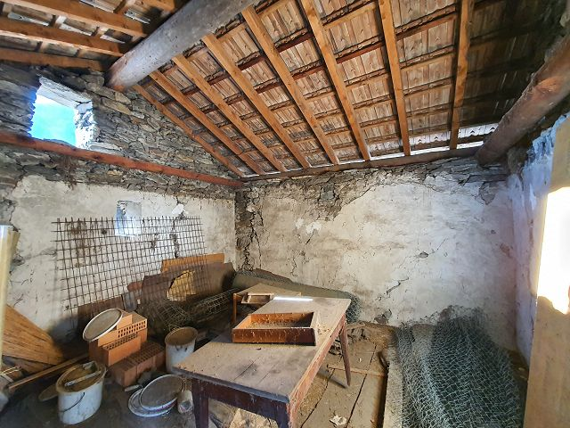

Innenbereich / interni

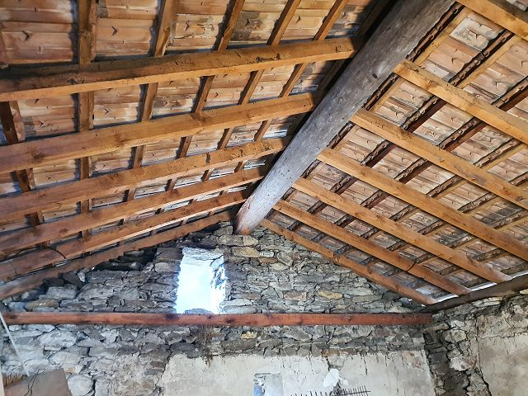

Dach / solaio
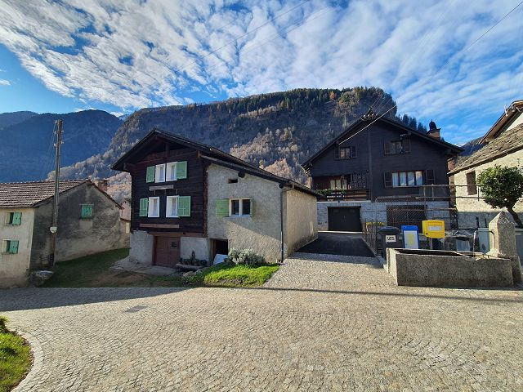

Aussicht / vista

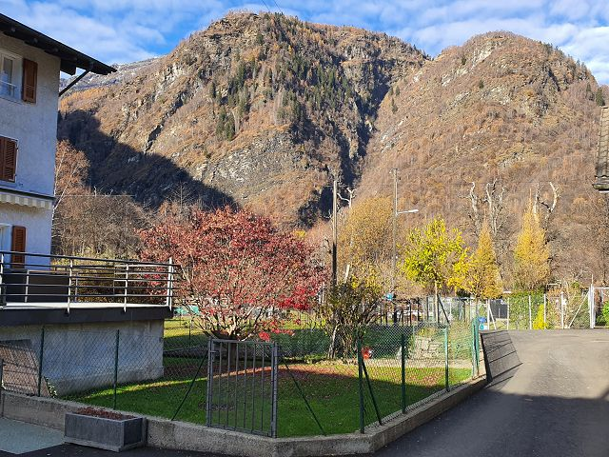

Aussicht / vista

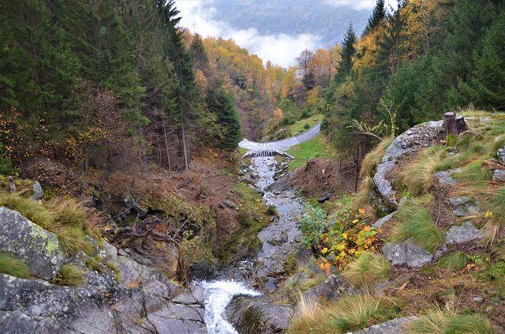

Umgebung / dintorni

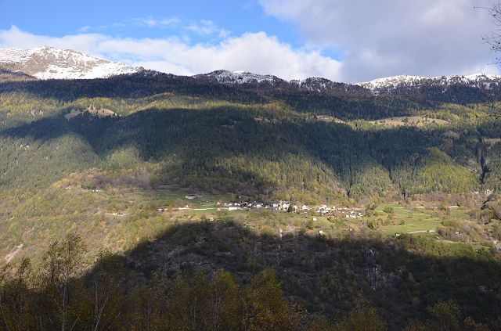

Umgebung / dintorni

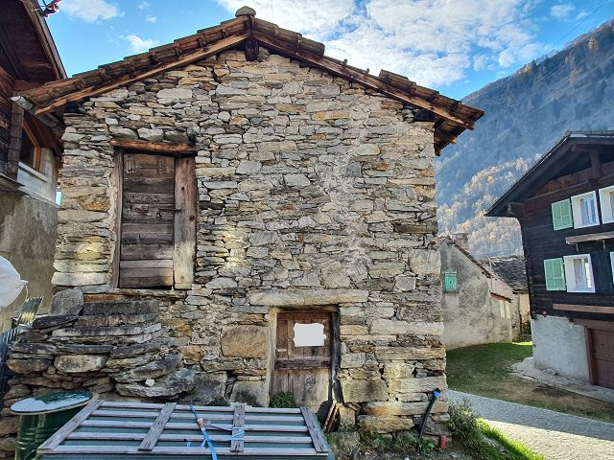

Haus / rustico
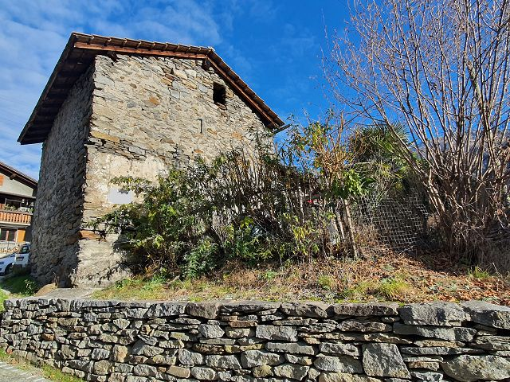

Haus und Grundstück / rustico e terreno

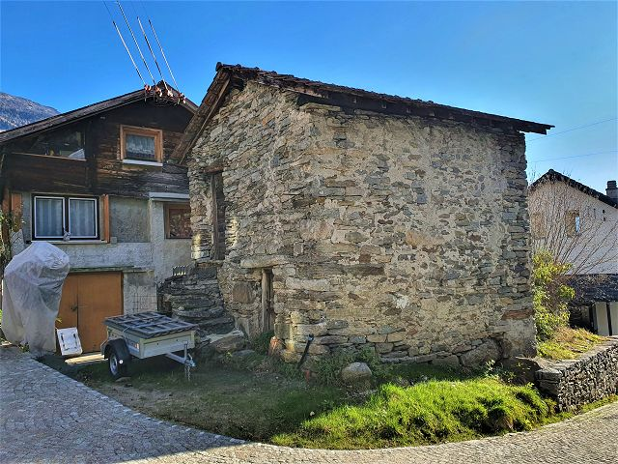

Haus und Grundstück / rustico e terreno

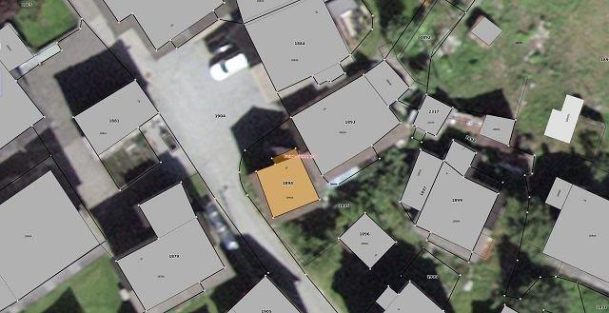

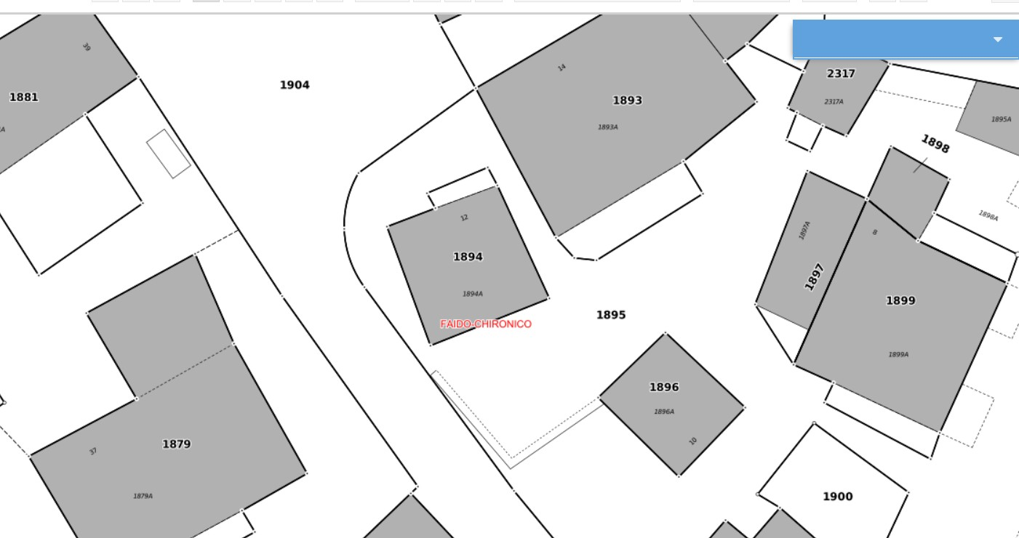

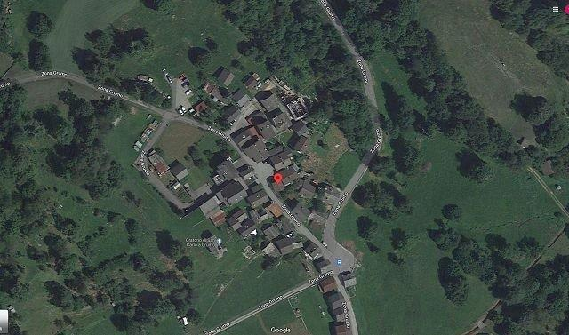

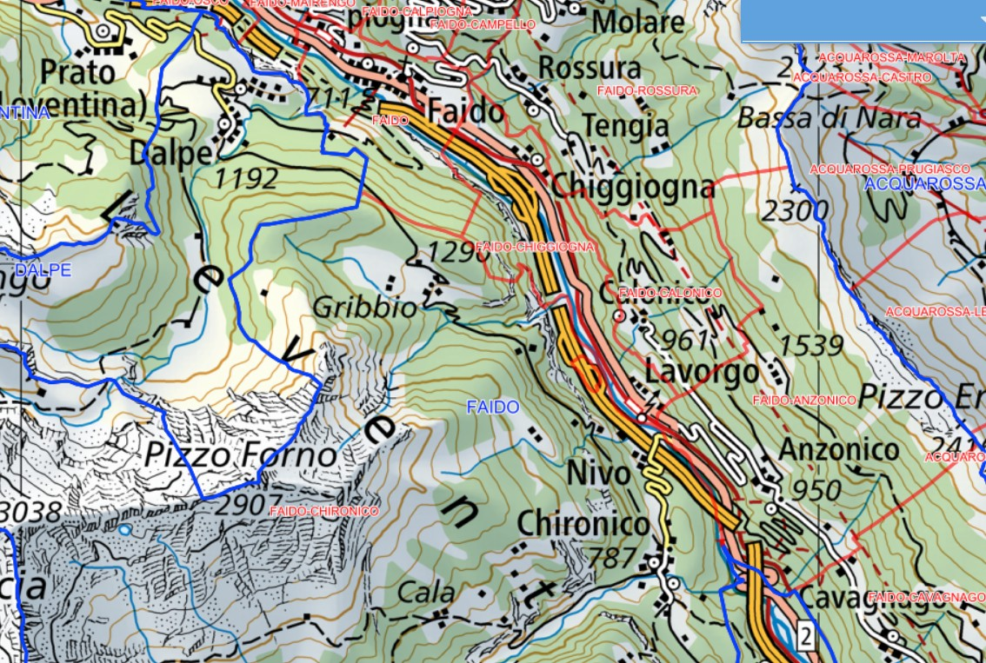

TICINO | Chironico

